UNIDAD 1. CONSTRUCCIONES GEOMÉTRICAS FUNDAMENTALES
CONTENIDOS
• Punto, línea y plano
• Horizontales verticales y oblicuas. Paralelas, perpendiculares y transversales
• Circunferencias
• Ángulos. Bisectriz
• Segmentos. Mediatriz
• Lugares geométricos
CRITERIOS DE EVALUACIÓN
Comprender y emplear los conceptos espaciales del punto, la línea y el plano.
Analizar cómo se puede definir una recta con dos puntos y un plano con tres puntos no alineados o con dos rectas secantes.
Construir distintos tipos de rectas, utilizando la escuadra y el cartabón, habiendo repasado previamente estos conceptos.
Conocer con fluidez los conceptos de circunferencia, círculo y arco.
Utilizar el compás, realizando ejercicios variados para familiarizarse con esta herramienta.
Comprender el concepto de ángulo y bisectriz y la clasificación de ángulos agudos, rectos y obtusos.
Estudiar la suma y resta de ángulos y comprender la forma de medirlos.
Estudiar el concepto de bisectriz y su proceso de construcción.
Diferenciar claramente entre recta y segmento, tomando medidas de segmentos con la regla o utilizando el compás.
Trazar la mediatriz de un segmento utilizando compás y regla. También utilizando regla, escuadra y cartabón.
Conocer lugares geométricos y definirlos.

ESTÁNDARES DE APRENDIZAJE. La media de los 11 estándares trabajados, cada estándar se obtendrá de la siguiente manera.
PRUEBA ESCRITA 40% + TRABAJOS 60 %
CÓDIGO | ESTÁNDAR | LÁMINAS
B3.1.1. | Traza las rectas que pasan por cada par de puntos, usando la regla, resalta el triángulo que se forma. | 1.05
B3.2.1. | Señala dos de las aristas de un paralelepípedo, sobre modelos reales, estudiando si definen un plano o no, y explicando cuál es, en caso afirmativo. | 1.06
B3.3.1. | Traza rectas paralelas, transversales y perpendiculares a otra dada, que pasen por puntos definidos, utilizando escuadra y cartabón con suficiente precisión. | 1.01
B3.6.1. | Identifica los ángulos de 30º, 45º, 60º y 90º en la escuadra y en el cartabón. | 1.03
B3.7.1. | Suma o resta ángulos positivos o negativos con regla y compás. | 1.07
B3.8.1. | Construye la bisectriz de un ángulo cualquiera, con regla y compás. | 1.07
B3.9.1. | Suma o resta segmentos, sobre una recta, midiendo con la regla o utilizando el compás. | 1.04
B3.10.1. | Traza la mediatriz de un segmento utilizando compás y regla. También utilizando regla, escuadra y cartabón. | 1.05
B3.11.1. | Explica, verbalmente o por escrito, los ejemplos más comunes de lugares geométricos (mediatriz, bisectriz, circunferencia, esfera, rectas paralelas, planos paralelos,…). | 1.02

OBSERVACIÓN DIRECTA: 100%
B1.9.5. | Mantiene su espacio de trabajo y su material en perfecto orden y estado, y aportándolo al aula cuando es necesario para la elaboración de las actividades.

CUESTIONARIO TIPO:
- 3.2.1 ¿Cuantas caras, aristas y vértices tieneuna pirámide de base cuadrada? Puedes dibujarla a mano para ayudarte

- 3.3.1 Traza una recta paralela y otra perpendicular a la horizontal, que pase por el punto B), utilizando escuadra y cartabón con precisión. (4 puntos) A continuación rellena el recuadro con láminas paralelas y perpendiculares separadas 1 centímetro (6 puntos)

+
B

- 3.6.1Identifica la medida de los 4 ángulos representados en las siguientes figuras y escribe cuanto miden dentro de los círculos. (10 puntos)

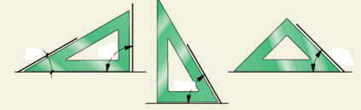

- 3.8.1Traza la bisectriz del siguiente ángulo.(10 puntos)
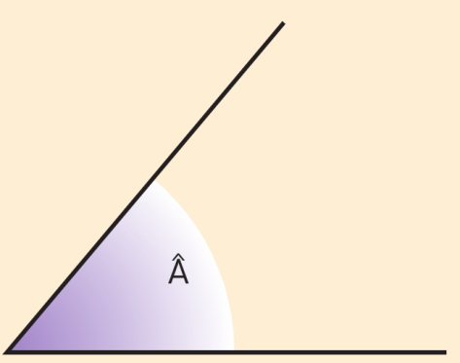
- 3.10.1Traza la mediatriz del siguiente segmento.(10 puntos)

- 3.11.1Escribe la definición de los siguientes términos, puedes ayudarte con un dibujo, pero es imprescindible que redactes la definición. (10 puntos)
Mediatriz:
Bisectriz:
Cuerda:
Arco:
Circunferencia:

